Данните по Наредба за реда за избор на осигуряване, внасяне и разпределяне на задължителните осигурителни вноски, вноските за фонд "Гарантирани вземания на работниците и служителите" и за обмен на информация се подават посредством следните заявления, които са приложения към наредбата:

I. Заявление по чл. 4, ал. 3 от Наредба за реда за избор на осигуряване, внасяне и разпределяне на задължителните осигурителни вноски, вноските за фонд "Гарантирани вземания на работниците и служителите" за разпределение на осигурителни вноски, отнасящи се за периоди преди 1 януари 2005 г. (приложение №1 от наредбата).

II. Заявление по чл. 4, ал. 4 от Наредба за реда за избор на осигуряване, внасяне и разпределяне на задължителните осигурителни вноски, вноските за фонд "Гарантирани вземания на работниците и служителите" и за обмен на информация (приложение №2 от наредбата).
III. Заявление по чл. 4, ал. 5 от Наредба за реда за избор на осигуряване, внасяне и разпределяне на задължителните осигурителни вноски, вноските за фонд "Гарантирани вземания на работниците и служителите" и за обмен на информация подават осигурените в универсален пенсионен фонд лица, които изберат да се осигуряват само във Фонд "Пенсии", съответно във Фонд "Пенсии за лицата по чл. 69 от КСО", на ДОО (приложение №3).
IV. Заявление по чл. 4, ал. 6 от Наредба за реда за избор на осигуряване, внасяне и разпределяне на задължителните осигурителни вноски, вноските за фонд "Гарантирани вземания на работниците и служителите" и за обмен на информация подават осигурените в професионален пенсионен фонд лица, които изберат да се осигуряват само във Фонд "Пенсии" на ДОО (приложение №4).

- ЗАЯВЛЕНИЕ ЗА РАЗПРЕДЕЛЕНИЕ НА ОСИГУРИТЕЛНИ ВНОСКИ, ОТНАСЯЩИ СЕ ЗА ПЕРИОДИ ПРЕДИ 1 ЯНУАРИ 2005 Г.

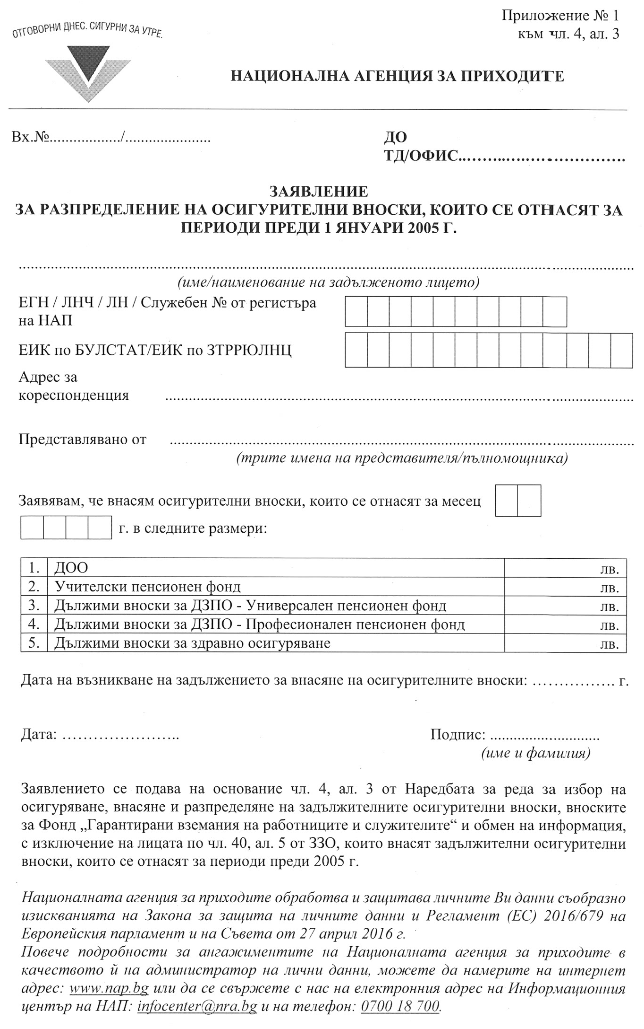

- ЗАЯВЛЕНИЕ ПО ЧЛ. 4, АЛ. 4 ОТ НАРЕДБАТА ЗА РЕДА ЗА ИЗБОР НА ОСИГУРЯВАНЕ, ВНАСЯНЕ И РАЗПРЕДЕЛЯНЕ НА ЗАДЪЛЖИТЕЛНИТЕ ОСИГУРИТЕЛНИ ВНОСКИ, ВНОСКИТЕ ЗА ФОНД "ГАРАНТИРАНИ ВЗЕМАНИЯ НА РАБОТНИЦИТЕ И СЛУЖИТЕЛИТЕ" И ЗА ОБМЕН НА ИНФОРМАЦИЯ.

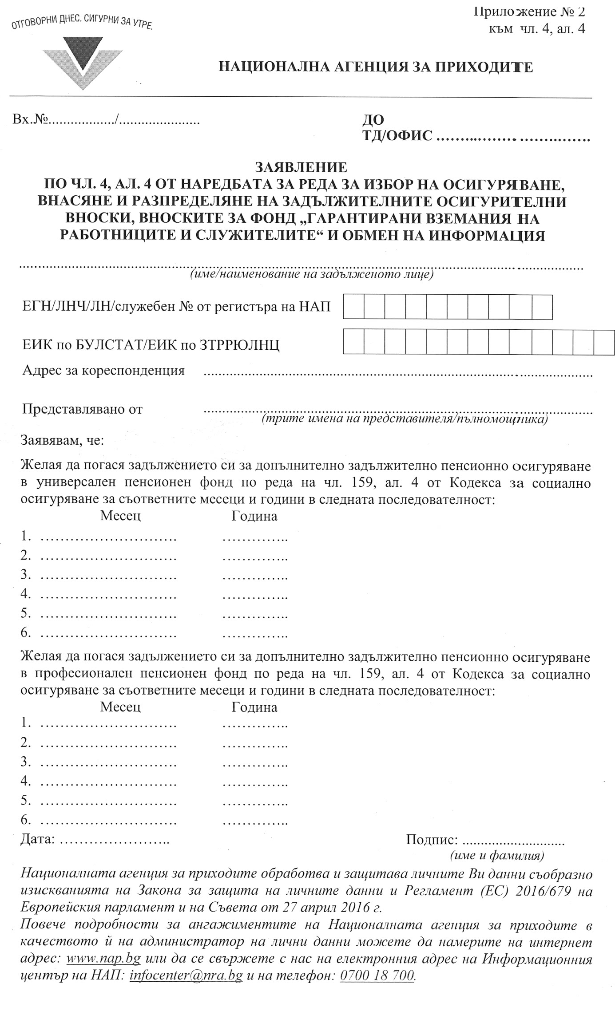

- ЗАЯВЛЕНИЕ ПО ЧЛ. 4, АЛ. 5 ОТ НАРЕДБАТА ЗА РЕДА ЗА ИЗБОР НА ОСИГУРЯВАНЕ, ВНАСЯНЕ И РАЗПРЕДЕЛЯНЕ НА ЗАДЪЛЖИТЕЛНИТЕ ОСИГУРИТЕЛНИ ВНОСКИ, ВНОСКИТЕ ЗА ФОНД "ГАРАНТИРАНИ ВЗЕМАНИЯ НА РАБОТНИЦИТЕ И СЛУЖИТЕЛИТЕ" И ЗА ОБМЕН НА ИНФОРМАЦИЯ.

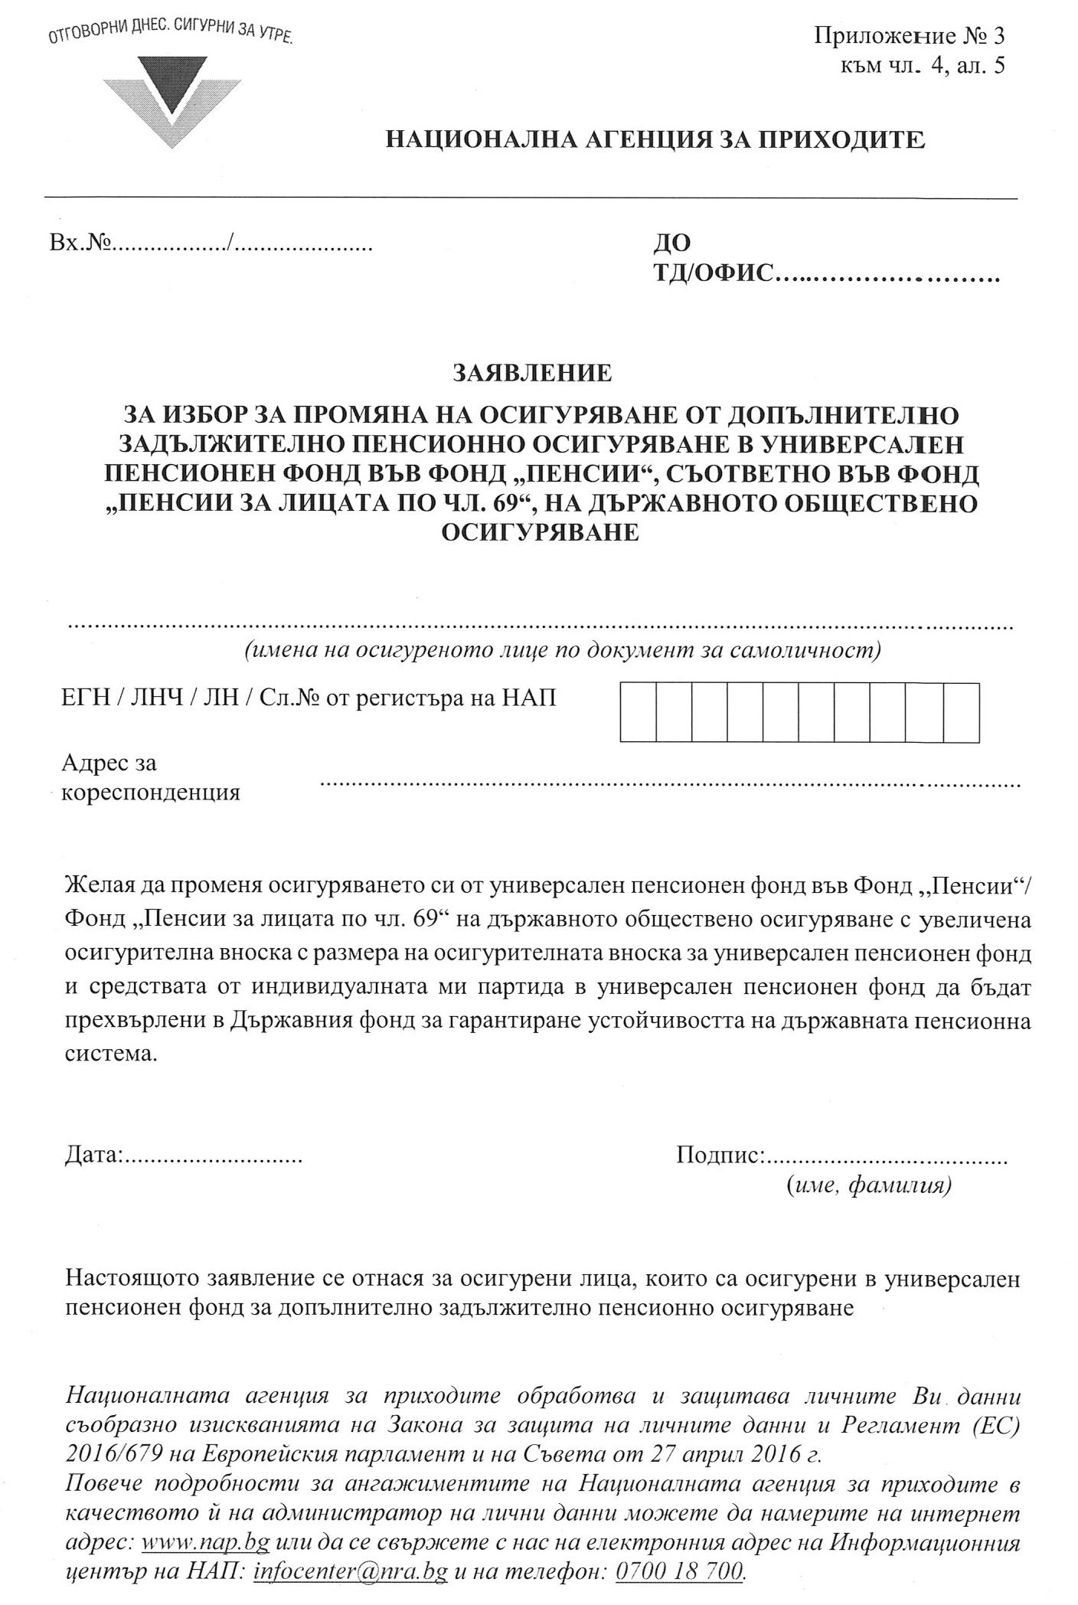

- ЗАЯВЛЕНИЕ ПО ЧЛ. 4, АЛ. 6 ОТ НАРЕДБАТА ЗА РЕДА ЗА ИЗБОР НА ОСИГУРЯВАНЕ, ВНАСЯНЕ И РАЗПРЕДЕЛЯНЕ НА ЗАДЪЛЖИТЕЛНИТЕ ОСИГУРИТЕЛНИ ВНОСКИ, ВНОСКИТЕ ЗА ФОНД "ГАРАНТИРАНИ ВЗЕМАНИЯ НА РАБОТНИЦИТЕ И СЛУЖИТЕЛИТЕ" И ЗА ОБМЕН НА ИНФОРМАЦИЯ.

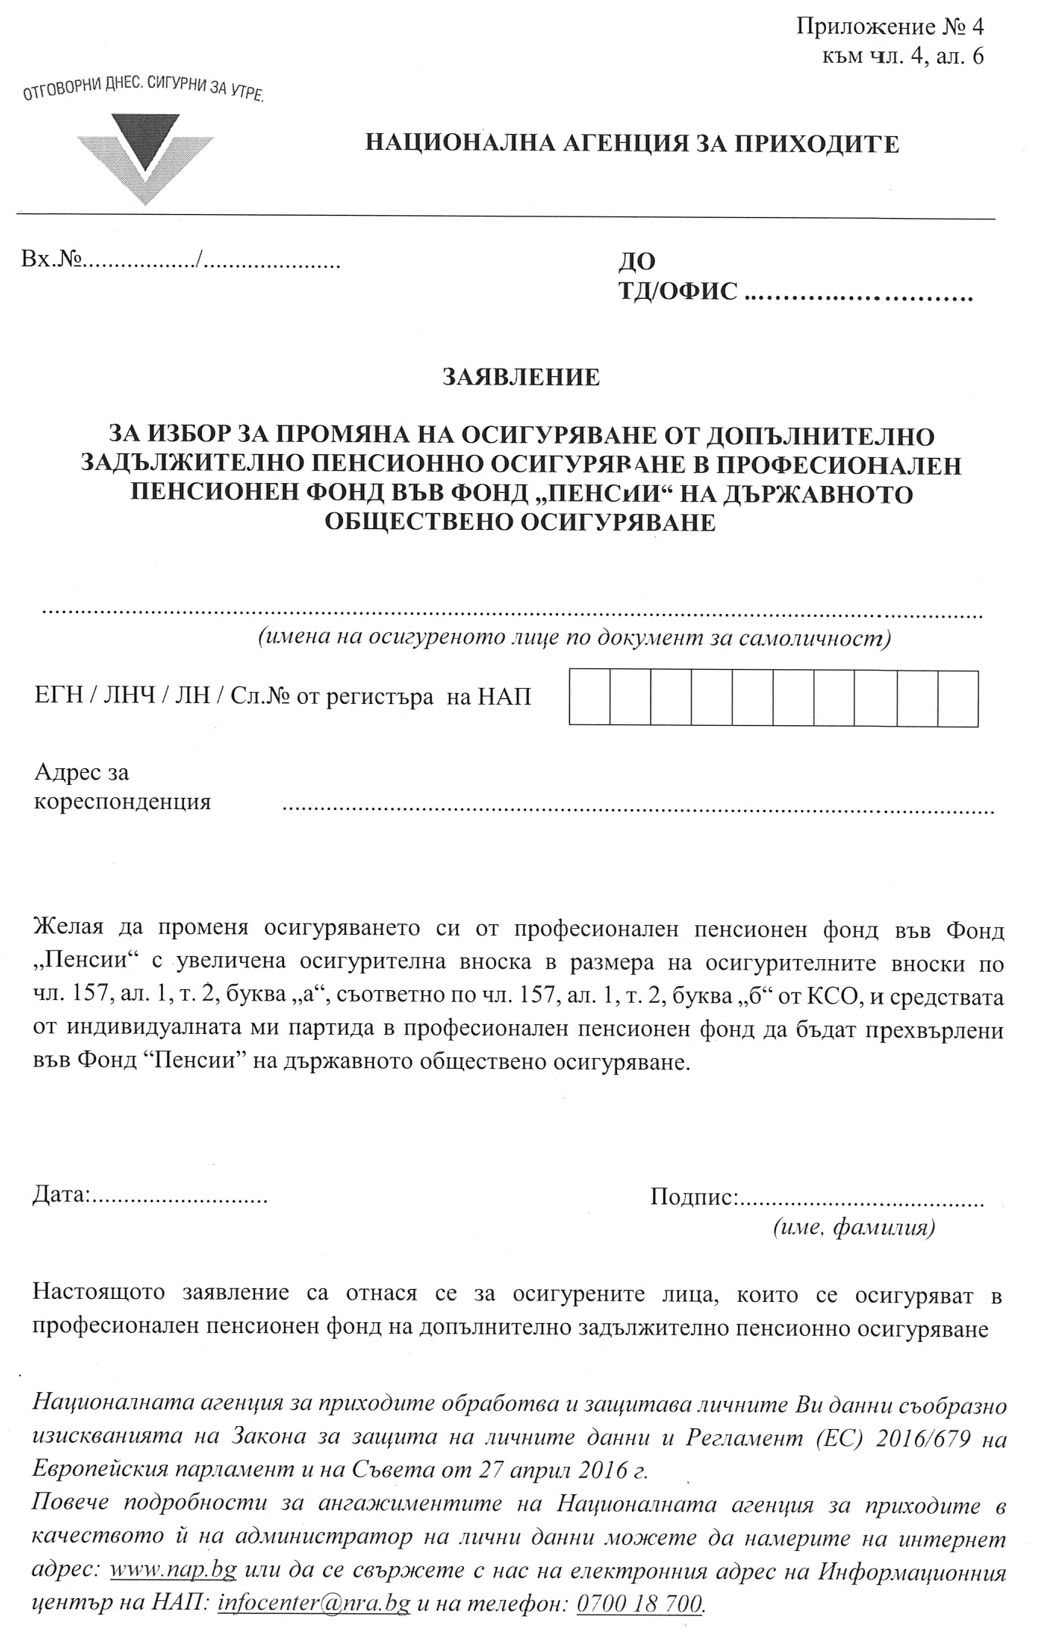

- СРОКОВЕ ЗА ПОДАВАНЕ НА ЗАЯВЛЕНИЯТА ПО НАРЕДБАТА ЗА РЕДА ЗА ИЗБОР НА ОСИГУРЯВАНЕ, ВНАСЯНЕ И РАЗПРЕДЕЛЯНЕ НА ЗАДЪЛЖИТЕЛНИТЕ ОСИГУРИТЕЛНИ ВНОСКИ, ВНОСКИТЕ ЗА ФОНД "ГАРАНТИРАНИ ВЗЕМАНИЯ НА РАБОТНИЦИТЕ И СЛУЖИТЕЛИТЕ" И ЗА ОБМЕН НА ИНФОРМАЦИЯ.

Заявлението за разпределение на осигурителни вноски, отнасящи се за периоди преди 1 януари 2005 г. (приложение №1 от наредбата) се подава в компетентната ТД на НАП преди внасяне на вноските.

Заявлението от осигурителите и самоосигуряващите се лица, които имат повече от едно задължение за допълнително задължително пенсионно осигуряване и заявят кое от тях погасяват (приложение №2 от наредбата) се подава до започването на принудителното събиране на тези задължения.

Заявлението за промяна на осигуряването от лицата, осигурени в универсален пенсионен фонд, които са избрали да се осигуряват само във Фонд "Пенсии", съответно във Фонд "Пенсии за лицата по чл. 69 от КСО", на ДОО се подава от лицата, на които не им е отпусната пенсия за осигурителен стаж и възраст и навършват изискуемата за тях възраст по чл. 68, ал. 1 на КСО както следва:

- от 1 януари 2023 г. до 31 декември 2025 г. - не по-късно от една година преди възрастта им по чл. 68, ал. 1 от КСО;
- от 1 януари 2026 г. до 31 декември 2030 г. - не по-късно от две години преди възрастта им по чл. 68, ал. 1 от КСО;
- от 1 януари 2031 г. до 31 декември 2035 г. - не по-късно от три години преди възрастта им по чл. 68, ал. 1 от КСО
- от 1 януари 2036 г. до 31 декември 2037 г. - не по-късно от 4 години преди възрастта им по чл. 68, ал. 1 от КСО
- след 1 януари 2038 г. - не по-късно от 5 години преди възрастта им по чл. 68, ал. 1 от КСО.

